Название детского объединения : лепка
Программа: «Художественная лепка»
Педагог: Городецкая Наталья Николаевна
Время: 27.02.2025г
1 группа 13-00 – 15-25ч
Дата | 27 февраля 2025г
Тема занятия | Полу-объёмные изображения
Цель занятия | 1. Учить детей формировать из пластилина различные формы.  2. Развивать у детей выразительность в художественной деятельности: цвет, материал, композиция.  3. Воспитывать бережное отношение к природе.
Оборудование, материалы | плотный картон белого цвета с силуэтом дерева размером 1/2; , набор пластилина, иллюстрации с изображением деревьев.
Ссылки на просмотр мультимедиа | https://vkvideo.ru/video-145439917_456239270?ref_domain=yastatic.net
Задания | Сделать поделку «Дерево» по образцу
Практическая часть | Из пластилина коричневого и черного цвета делаем дерево. Вначале скатываем много длинных «колбасок» и делаем ствол дерева, располагая «колбаски» близко друг к другу.  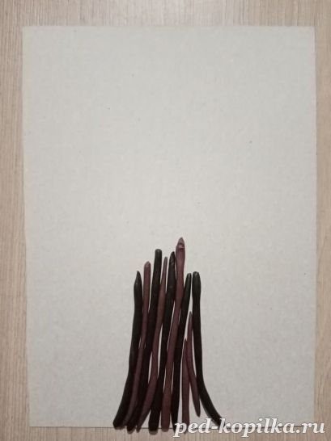  2. Накатать тонких коричневых «колбасок» и выложить их по разным сторонам сверху ствола.  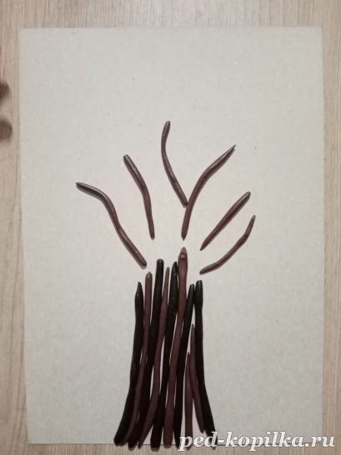  3.Чтобы сделать цветные листики из пластилина нам понадобится (жёлтый или оранжевый) пластилин. Выбор цвета. Раскатать из этого пластилина колбаску и скатать в спиральку.  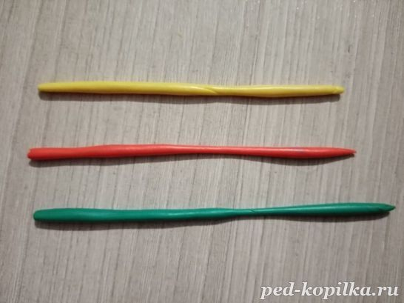  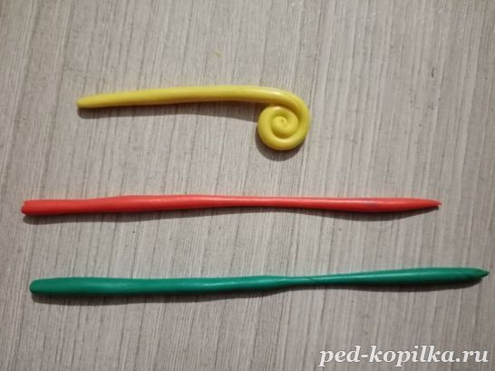  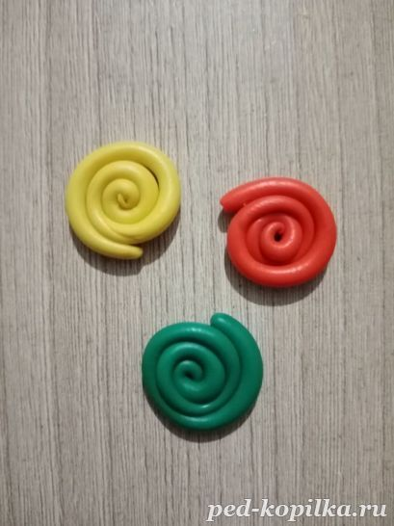  4. Закрепить на ветках, формируя ствол.  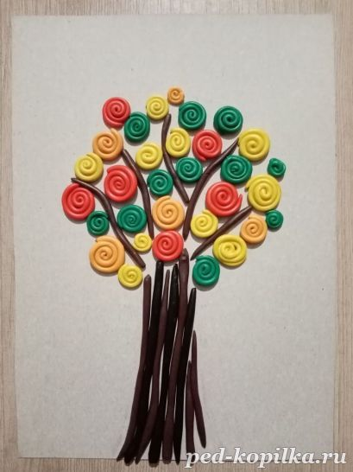  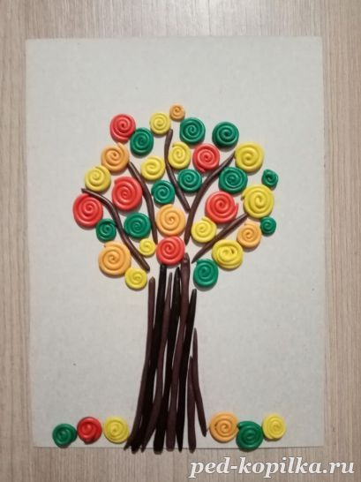
Обратная связь | 89046816744

